НАВЕСНОЕ ОБОРУДОВАНИЕ ДЛЯ ТРАКТОРОВ

Разбрасыватель противогололедных материалов РПМ-1,0
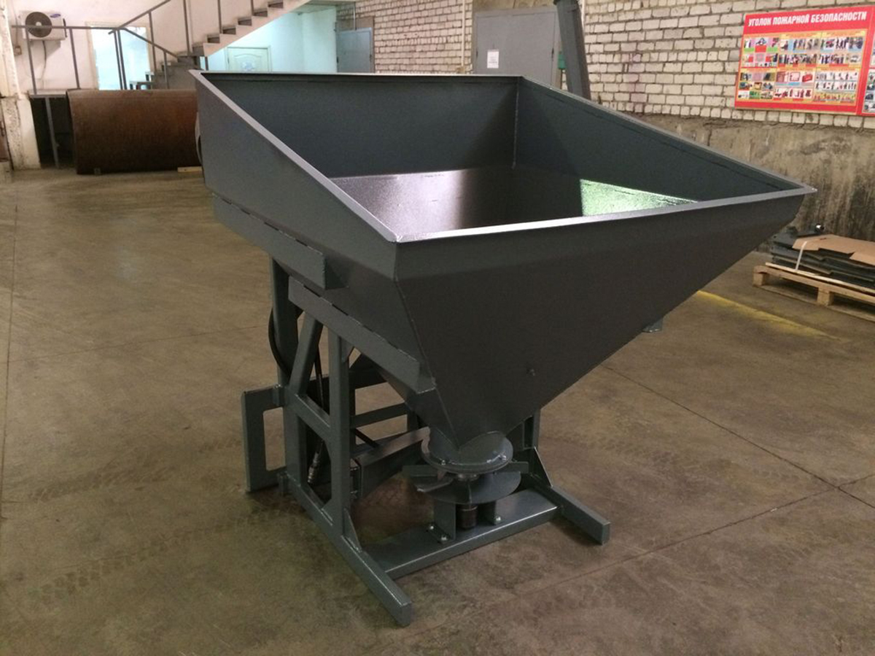
Пескоразбрасывающее оборудование (разбрасыватель) РПМ – один из главных помощников на зимних дорогах.
Пескоразбрасыватель позволяет эффективно и в короткие сроки равномерно распределить песок и другие противогололедные материалы по дорогам, тротуарам, стоянкам и дворам. Для монтажа, демонтажа и эксплуатации разбрасывателя песка водителю погрузчика не требуется дополнительная помощь.
Разбрасыватель является навесным оборудованием для фронтальных погрузчиков и тракторов (МТЗ-80.1, МТЗ-82, «Беларус» 900-й серии) ЮМЗ-6, ЮМЗ-6ДМ, ЛТЗ-60АБ). Трактор должен быть оборудован задней трехточечной навеской.
Применение данного оборудования позволяет за короткий промежуток времени разбросать противогололедные материалы на довольно обширных площадях.

Технические характеристики:
Ширина захвата при посыпании, м | 2-6
Объем бункера, м³ | 1,0
Скорость работы при посыпании, км/час | до 8
Рекомендуемый расход гидропотока, л/мин | от 50 до 70
Габаритные размеры, мм
длина/ширина/высота ±50 мм | 1430/1350/1590
Масса, кг | 315±20

